Ионина Анна Валерьевна,
Третьякова Татьяна Владимировна
воспитатели
МАДОУ № 44 «Веселые нотки»
МОДЕЛЬНЫЙ ФЕСТИВАЛЬ КОСТЮМОВ ПРОФЕССИЙ НАСТОЯЩИХ МУЖЧИН
«ТАКАЯ РАБОТА – ИНАЧЕ НЕЛЬЗЯ»
(для детей дошкольного возраста 3 – 7 лет)
Цель: формирование у детей дошкольного возраста позитивных установок и уважительного отношения к разным видам рабочих профессий.
Задачи:
-расширять представления детей о различных профессиях;
-воспитывать в детях любовь к труду, уважение к людям разных профессий;
-развивать любознательность и кругозор.
Предварительная работа: каждая группа готовит костюм одной профессии, и ее представление.
Оборудование и материалы: телевизор, магнитофон; видеозаставки: «Орешек знаний», «Марш энтузиастов» (автор текста: Д'Актиль А., композитор: Дунаевский И.; аудиозаписи: «Винтик» (Фиксики),), «Колесики, колесики и красивый руль» (Бибика); музыкальная игра с залом «Уборка».
Ход фестиваля:
На экране появляется видеозаставка «Орешек знаний»
Ведущий:
В мире много интересного,
Нам порою неизвестного.
Здравствуйте, ребята. А вы, хотите, все знать? (Да) Но, наверное, все знать невозможно, а вот многое…можно. Мне вдруг стало очень интересно: чья профессия нужней, интересней и важней. Как же выбрать себе профессию? Очень важно, чтобы работа была по душе. Только тогда можно стать мастером своего дела.
А пока мы подрастаем,
Мы в профессии играем!
Под песню (1 куплет) «Винтик» (Фиксики) вбегает и танцует винтик. Музыка заканчивается, входит Шпунтик:
- Винтик…
- Я здесь, Шпунтик.
- Винтик, у меня мировая идея…
Я стану агрономом.
- Ну, а я тогда, стану астрономом.
- А я, а я, в космос полечу.
- А я известным стать хочу.
Ведущий:
Здравствуйте Винтик и Шпунтик.
Винтик и Шпунтик:
Здравствуйте. А куда мы попали?
Ведущий:
Это детский сад. А вы о чем все спорите?
Винтик и Шпунтик:
А мы никак не можем решить, кем нам быть. Мы мало знаем о профессиях.
Ведущий:
Какая удача! И мы с ребятами, хотим узнать о разных профессиях. Оставайтесь с нами и помогите мне встретить наших гостей, которые помогут нам узнать много нового и интересного о профессиях.
Винтик и Шпунтик:
С удовольствием!
Под «Марш энтузиастов» (Автор текста: Д'Актиль А., композитор: Дунаевский И.) Винтик и Шпунтик вводят ребят, которые представляют профессии.
Ведущий:
Приветствуем вас дорогие друзья, мы просим у вас помощи. Помогите нам разобраться - чья профессия нужней, интересней и важней?
Но, чтобы понять какие профессии нам представят ребята, мы загадаем вам загадки.
Винтик:
Загадка первая.
Кирпичи кладет он в ряд,
Строит садик для ребят
Не шахтер и не водитель,
Дом нам выстроит... (строитель)
Верно. И мы представляем вам профессию строителя.
В центр зала выходит строитель и представляет свою профессию.
Ведущий:
Он красит дома и заборы,
Мосты, телевышки, соборы.
Случайно чуть-чуть тротуар
Однажды покрасил …(маляр)
В центр зала выходит маляр и представляет свою профессию.
Шпунтик:
Следующую профессию очень трудно отгадать,
Поэтому мы сразу будем ее представлять.
Винтик, помогай…
Винтик и Шпунтик маршируют и поют начало из песни «Марш высотников» (Автор текста: Котов В., композитор: Щедрин Р.).
Не кочегары мы не плотники,
Но сожалений горьких нет, как нет.
А мы монтажники – высотники,
И с высоты вам шлем привет.
Итак, мы представляем вам профессию – монтажник.
В центр зала выходит монтажник и представляет свою профессию.
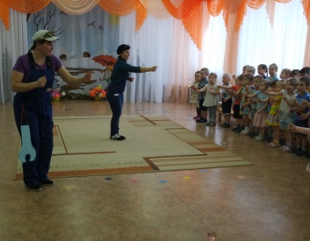
Винтик:
Чтобы я тебя повез,
Совсем не нужен мне овес.
Накорми меня бензином,
Копыта ты обуй в резину.
И тогда поднявши пыль,
Побежит… (автомобиль)
Конечно. Молодцы! Мы предлагаем вам немного отдохнуть и потанцевать. Давайте представим, что дорожники сделали для нас отличную дорогу. Покатаемся? (Да) Поехали…(физкультминутка) Ребята повторяют движения под песню «Колесики, колесики и красивый руль» (Бибика).
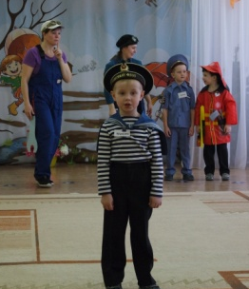
Отлично отдохнули. Да, Шпунтик, мы с тобой и ребятами уже много узнали. Ну что, продолжим? (Да)
Винтик:
Кто плывет на корабле
К неизведанной земле?
Весельчак он и добряк.
Как зовут его? (моряк)
В центр зала выходит моряк и представляет свою профессию.
Ведущий:
Темной ночью, ясным днем
Он сражается с огнем.
В каске, будто воин славный,
На пожар спешит... (пожарный)
В центр зала выходит пожарный и представляет свою профессию.
Шпунтик:
Отважный мужчина, настоящий герой,
Ходит в форме с кобурой.
Если вы в беду попали,
Не пугайтесь, не кричите,
Сразу по «02» звоните
И его скорей зовите.
Кто же это? Кто приходит на помощь по первому зову? (полицейский)
В центр зала выходит полицейский и представляет свою профессию.
Винтик и Шпунтик:
Вы, наверное, устали и чуть-чуть бы поиграли. (Проводится музыкальная физкультминутка – «Уборка»).
Ведущий:
Спасибо большое ребята. Вы представили нам очень много важных профессий. Я поняла, невозможно понять какая из них самая важная, нужная и интересная. Все профессии нужны, все профессии важны. А вы Винтик и Шпунтик, определились?
Шпунтик:
Нет, пока не смогли. Профессий очень много.
Сколько их не сосчитать,
Обо всех не рассказать.
Винтик:
Только важно, очень важно
Человеком в жизни стать.
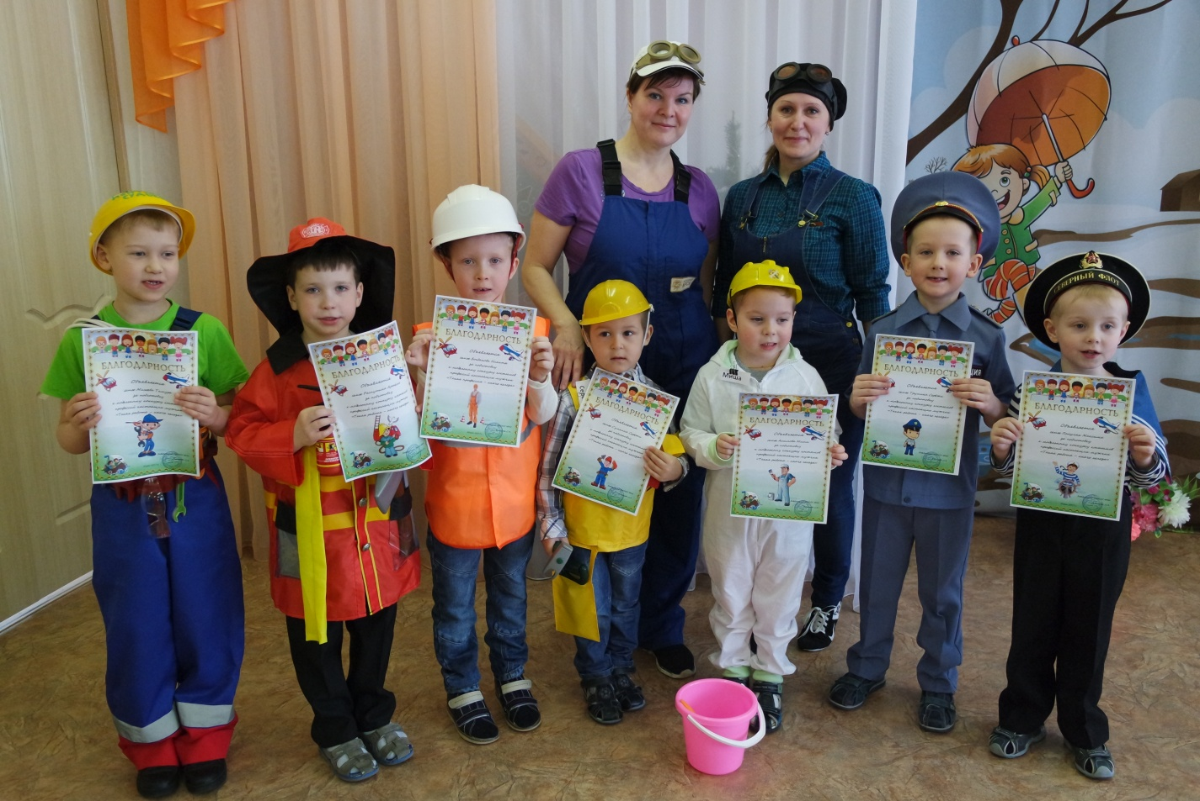
А сейчас предлагаем сделать круг почета всех представленных профессий. Под «Марш энтузиастов» ребята делают круг почета.
Все ведущие и дети:
Прекрасных профессий на свете не счесть
И каждой профессии:
СЛАВА И ЧЕСТЬ.

